Конспект интегрированного занятия учителя начальных классов и психолога для учащихся 3 класса СКОУ VIII вида
«Путешествие в страну Эмоций»»
Задачи:
Образовательные:
- закрепление представлений и знаний об основных эмоциях;
- закрепление умения выражать свои эмоции, показывать их мимикой и пантомимикой;
- уточнение и активизация словаря по теме «Эмоции»
- совершенствование умения составлять слова, предложения и текст;
- закрепление навыков делить слова на слоги и ставить ударение;
Коррекционно-развивающие:
- развитие внимания и мыслительных процессов;
- коррекция координации движений;
- развитие речи, умение выражать свои мысли вслух.
Воспитательные:
- воспитание умения осознанно выполнять инструкции взрослого;
- формирование навыков взаимопомощи
Оборудование: ноутбук, пиктограммы эмоций радость, злость, грусть, страх, буквы на магнитах, шифровки, задания на каждого ребенка.
Место проведения: компьютерный класс.
Ход занятия
Слайд 1.
Психолог: Начало занятия (ритуал)
- Поднимите руку те, у кого веселое настроение
- Хлопайте в ладоши те, кто ничего не боится
- Добрые дети – кивните головой
- Сядьте те, кто готов работать и кому интересно - что же будет дальше
Учитель: Сообщение темы и целей урока
Слайд 2
Учитель: Сегодня мы с вами попадем в сказочную страну. Прочитайте, как называется эта волшебная страна. Но чтобы попасть в страну эмоций нужно произнести волшебные слова.
НО-НО-НО солнце светит нам в окно
ЛО-ЛО-ЛО на улице тепло
РА-РА-РА путешествовать пора
АТЬ-АТЬ-АТЬ начинаем мы играть
Слайд 3
Психолог: Волшебные слова произнесены и мы с вами оказались у первого домика. Какого он цвета?
Дети: Коричневый
Психолог: А в домике этом живет вот такой гномик. Как вы думаете, какой он? Что он делает?
Дети: Он испутанный. Он боится, стрясется от страха
Психолог: Покажите, как он боится. А как вы думаете, чего он мог испугаться?
А как же зовут этого гномика?
Дети: Это Боястик.
Учитель: Ребята а как мы с вами напишем имя этого гномика.
Дети: Имена мы пишем с большой буквы.
Учитель: Давайте имя этого гномика БОЯСТИК, разделим на слоги и поставим в нем ударение.
Дети делят на слоги и ставят ударение
Психолог: Этот гномик Боястик очень боится разных вещей. Давайте поможем ему прогнать его страхи, чтобы он ничего больше никогда не боялся. Ученики 2 класса будут громко топать, а 4 класс будут хлопать в ладоши. И тогда мы сможем прогнать все страхи Боястика.
(при появлении рисунков страхов дети топают и хлопают и страхи «улетают»)
Психолог: Вот мы и помогли Боястику расстаться со своими страхами. Теперь он такой же смелый, храбрый как и все вы.
Учитель: А давайте составим фотографию Боястика и разгадаем загадочный шифр
На магнитной доске дети составляют разрезную картинку эмоции страха и разгадывают название эмоции «страх»
31652
1 | 2 | 3 | 4 | 5
т | х | с | а | р

Психолог: Ну вот мы и выполнили все задания Боястика. Давайте с ним попрощаемся и отправимся к другому домику.
Слайд 4
Психолог: И вот мы с вами оказались у второго домика. Какого он цвета?
Дети: Фиолетовый
Психолог: А в домике этом живет вот такой гномик. Как вы думаете, какой он? Что он делает?
Дети: Злой, сердитый. Злится, сердится
Психолог: А как вы думаете, почему он злится? Что могло так его разозлить? Покажите, как он боится. А как зовут этого гномика?
Дети: Злюка
Учитель: Ребята, а как мы с вами напишем имя этого гномика.
Дети: Имена пишем с большой буквы
Учитель: Давайте имя этого гномика ЗЛЮКА, разделим на слоги и поставим в нем ударение.
Дети делят на слоги и ставят ударение
Учитель: А знаете, почему Злюка сердится. Ему нужно из этих слогов составить слова. А у него ничего не получается. Давайте ему поможем.
Дети из слогов составляют слова
По типу «пазлы» | По типу «перепутанные линии»
ДРУЖ БА  ДОРО ГА  ВЕС НА  ГНО МИК  УЧЕ НИК | ДРУЖ  ДОРО  ВЕС  ГНО  УЧЕ  МИК  БА  НИК  ГА  НА

Психолог: Скажите, а вы бываете злыми и сердитыми? Давайте вспомним, как мы с вами избавляемся от своей злости.
Дети: Говорим волшебное стихотворение
Психолог: Давайте мы сейчас все вместе скажем эти волшебные слова, отдохнем немного и научим Злюку этому стихотворению.
Если я вдруг разозлюсь - | Изображают злость
И ногою топну. - | Топают ногами
Я вдохну и улыбнусь, - | Глубокий вдох, улыбаются
И в ладоши хлопну - | Хлопают в ладоши.
Психолог: Вот так и нужно делать если вдруг разозлился – сделать глубокий вдох и улыбнуться. Теперь и ты Злюка так делай и не злись понапрасну.
Учитель: Ребята, давайте, чтобы Злюка улыбнулся и перестал сердиться, подарим ему фотографию и разгадаем загадочный шифр
На магнитной доске дети составляют пиктограмму эмоции злости и разгадывают название эмоции «злость»
241653
1 | 2 | 3 | 4 | 5 | 6
О | З | Ь | Л | Т | С

Психолог: Ну вот мы и выполнили все задания Злюки. Давайте с ним попрощаемся и отправимся к другому домику.

Слайд 5
Психолог: Ну вот мы пришли еще на одну красивую полянку. А тут стоят 2 домика. Какого они цвета?
Дети: Синий и красный
Психолог: А в домиках этих живут 2 брата. В синем – вот такой гномик. Какой он?
Дети: Грустный, расстроенный
Психолог: Его зовут Грустинка. Как вы думаете, почему он грустит? Покажите, как он грустит.
Учитель: Давайте имя этого гномика ГРУСТИНКА, разделим на слоги и поставим в нем ударение.
Дети делят на слоги и ставят ударение
Психолог: В красном домике живет вот такой гномик.
Дети: Веселый, радостный
Психолог: Его зовут Веселинка. Как вы думаете, почему он радуется? Покажите, как он радуется.
Учитель: Давайте имя этого гномика ВЕСЕЛИНКА, разделим на слоги и поставим в нем ударение.
Дети делят на слоги и ставят ударение
Психолог: Эти два брата Веселинка и Грустинка очень рассеянные и перепутали все свои вещи. Не знают где чьи вещи лежат. Давайте поможем им разобраться и навести порядок. В красную корзинку мы положим вещи, которые принадлежат Веселинке и радуют окружающих. А в синюю корзинку – вещи, которые заставляют грустить и принадлежат Грустинке.
Дети разбирают вещи на веселые и грустные. И аргументируют свой выбор
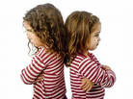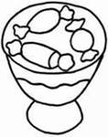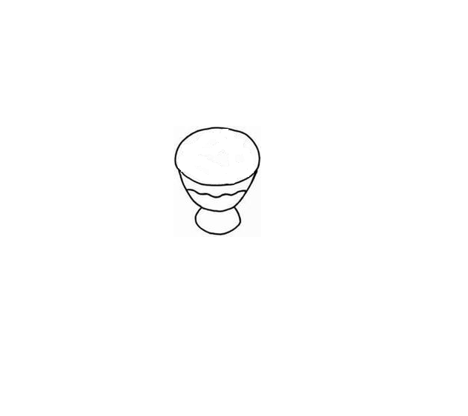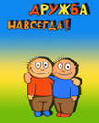
2
5
дождь ссора нет конфет двойка
солнце дружба конфеты пятерка

Учитель: Давайте Веселинке и Грустинке расскажем о себе. Из этих слов на карточках составьте предложения о себе. И прочитайте их веселому и грустному гномику.
Дети составляют предложения из слов
в
Я
классе.
учусь
третьем
идет
У
нас
урок.
интересное
Мы
выполняем
учиться.
Нам
нравится
задание.

Психолог: Ребята, давайте Веселинке и Грустинке подарим фотографию и разгадаем загадочный шифр.
На магнитной доске дети составляют пиктограмму эмоции радости и грусти и разгадывают название эмоции «радость» и «грусть»
1473562
1 | 2 | 3 | 4 | 5 | 6 | 7
р | ь | о | а | с | т | д

413256
1 | 2 | 3 | 4 | 5 | 6
р | с | у | г | т | ь

Учитель: Давайте с ним попрощаемся с Веселинкой и Грустинкой и отправимся к другому домику.

Слайд 6
Психолог: Ну вот мы с вами снова и оказались на полянке, с которой и началось наше увлекательное путешествие по стране Эмоций. Давайте вспомним, кого мы с вами сегодня встретили, с кем познакомились.
Дети: С гномиками.
Психолог: Покажите, какие эмоции были у этих гномов.
Дети показывают мимикой эмоции злости, грусти, радости и страха. А психолог показывает пиктограммы этих эмоций и называет их.
Психолог: Вам понравилось наше путешествие? Давайте с вами снова произнесем волшебные слова и снова окажемся в нашем классе.
ЛО-ЛО-ЛО на улице тепло
ШО-ШО-ШО на полянке хорошо
РА-РА-РА возвращаться нам пора
КА-КА-КА скажем гномикам «Пока»
Слайд 7
Учитель: Давайте составим рассказ о нашем путешествии. Сейчас вместо картинок мы будем подставлять слова. И у нас получится рассказ о нашем увлекательном путешествии в страну Эмоций.
Дети составляют рассказ с помощью картинок.
Сегодня МЫ путешествовали по стране Эмоций.
В этой стране живут гномики.
Они живут в красивых домиках.
Все ГНОМИКИ разные.
Они ВЕСЕЛЫЕ, ГРУСТНЫЕ, ЗЛЫЕ и ИСПУГАННЫЕ.
С ними было очень весело и интересно.
Слайд 8
Психолог: Вот такое увлекательное путешествие у нас с вами сегодня получилось. А скажите – какое у вас сейчас настроение. Возьмите эти медальки с вашими именами и прикрепите к фотографии того гнома, какое настроение у вас сейчас – грустное, веселое, злое или испуганное.
Дети прикрепляют на магнитную доску медали со своими именами.
Учитель и психолог также отмечают свое настроение. Учитель подводит итоги занятия.

